# Лабораторная работа №1 Формирование цветовой палитры для отображения 14-битных кодов пикселей

**Цель работы**: ознакомление с форматом представления кадров изображений, генерируемых камерой малого космического аппарата дистанционного зондирования Земли «Аист-2D» в инфракрасном диапазоне электромагнитного излучения, и разработка программы формирования цветовой палитры для отображения 14-битных кодов яркостей пикселей таких кадров.

**1 Основы теории света и колориметрии**

**1.1 Типы электромагнитных излучений**

В природе существует множество излучений, имеющих различное происхождение (рис. 1.1) [1], различное влияние на живые организмы, различное применение в науке и технике и по-разному взаимодействующие с веществом. С точки зрения влияния на живые организмы будем рассматривать лишь возможность человеческого газа наблюдать излучения.

Для указания на излучение определенного типа удобно использовать его длину волны и/или частоту волновых колебаний (рис. 1.2, рис. 1.3) [1].

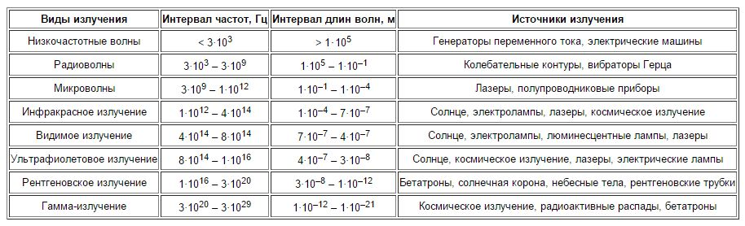

Рисунок 1.1 – Виды излучения и их источники

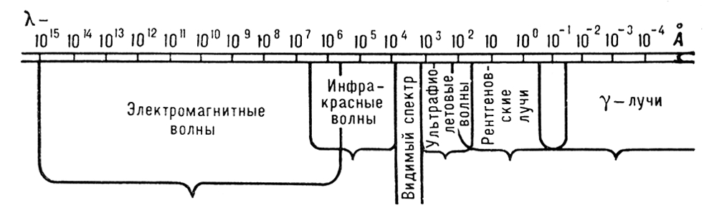

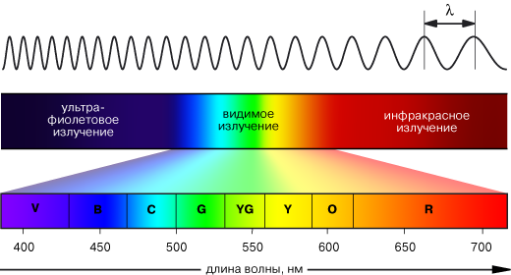

Рисунок 1.2 – Длины электромагнитных волн

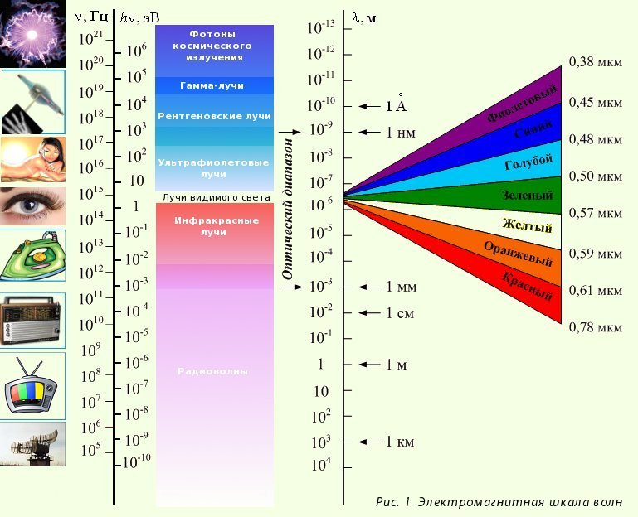

Рисунок 1.3 – Частоты и длины электромагнитных волн

**1.2 Особенности человеческого зрения**

Из иллюстраций видно, что человеческий глаз способен воспринимать в виде изображений лишь очень малый диапазон электромагнитных волн, составляющих видимое излучение (видимый спектр частот). Это электромагнитные волны с длиной волны $λ$ примерно от 380 нм (1нм = 10-9м) (синий цвет) до 780 нм (красный цвет). Причем, наилучшую чувствительность к излучению человеческий глаз имеет в районе $λ=520 нм$ (зеленый цвет) (рис. 1.4). Последнее объясняется особенностями эволюции человеческого глаза, протекавшей в условиях окружения человека растительностью преимущественно зеленого цвета. Эта особенность наших глаз нашла отражение в некоторых формулах и стандартах кодирования цвета. В частности, в стандарте Hi Color, кодирование цвета пикселей растрового изображения на экранах мониторов осуществляется 16 битными кодами, в которых по 5 бит кода отводится на коды синей (*blue*) и красной (*red*) составляющей цвета и 6 бит – на коды зеленой (*green*) составляющей цвета.

Далее энергию электромагнитных волн будем называть *лучистой энергией*.



В человеческом глазе чувствительность к цвету и яркости излучения обеспечивается примерно 7 млн. так называемых *колбочек* и 120 млн. *палочек*. Эти колбочки и палочки составляют *сетчатку* (*ретину*) нашего глаза. С колбочками и палочками связаны несколько слоев нервных клеток, обеспечивающих первичную обработку визуальной информации (глаз иногда называют периферийным мозгом) и связанных с волокном зрительного нерва. Колбочки обеспечивают *дневное зрение*: способствуют восприятию цвета, формы и деталей предметов. Они работают при освещенности больше 0,01 лк (люкс). Функция палочек заключается в *ночном* (*сумеречном*) *зрении* - светочувствительности и приспособлении к окружающей яркости. Палочки имеют многократно большую чувствительность, чем колбочки: способны отличить белую поверхность от черной при освещенности всего 0,000001 лк [2]. Этим объясняется известная поговорка «Ночью все кошки серы»: при малой освещенности колбочки «не работают», а палочки «работают».

Длина волны

Рисунок 1.4 – Цветочувствительность глаза

Чувствительность глаза

Колбочки делятся на три типа. Колбочки одного типа воспринимают световое излучение только определенного *интервала длин волн*, соответствующих одному из трех основных цветов: красному, зеленому и синему. Ощущение всех остальных цветов формируется в результате обработки мозгом сигналов, «считываемых» с цвето-чувствительных колбочек. Таким образом, все неосновные цвета ощущаются нами как результат смешения трех основных цветов. Такую модель формирования цвета принято называть *аддитивной* *RGB* моделью: *Red*+*Green*+*Blue*.

В процессе восприятия цвета наш глаз посредством колбочек осуществляет разложение поступающего светового потока на три цветовые составляющие. Затем, на основе анализа сочетания значений энергетических характеристик выделенных цветовых составляющих в мозгу формируется цветовая картина наблюдаемой сцены.

Именно особенности механизма восприятия цвета человеческим глазом определили способ представления цвета на экранах мониторов в формате *RGB*.

**1.3 Лучистая энергия и ее характеристики**

Излучения бывают *монохроматические* и *сложные* [2]. Монохроматические излучения состоят из волн одной частоты, то есть, из волн с одной длиной волны. Сложные излучения состоят из монохроматических излучений и характеризуются спектральным распределением энергии по монохроматическим излучениям: энергия сложного излучения складывается из энергий составляющих его монохроматических излучений.

Для оценки излучений пользуются энергетическими и эффективными величинами. Система эффективных величин строится на основе спектральной чувствительности образцового приёмника. Наиболее распространенной системой эффективных величин является система световых величин, построенная на основе спектральной чувствительности глаза стандартного наблюдателя, выполняющего роль образцового приёмника. В этой системе поток лучистой энергии, оцениваемый по зрительному ощущению, называется *световым потоком*, измеряется в *люменах* (лм) и определяется уравнением [2]:

$Φ=V_{0}\int_{λ1}^{λ2}{V_{λ}}P_{λ}dλ$*,* (1.1)

где $V_{λ}$– относительная спектральная чувствительность глаза (кривая видности);

$P_{λ}$– плотность распределения мощности в спектре излучения (спектральная плотность);

$V_{0}$– коэффициент максимальной видности, равный 683 лм/вт.

*Световая энергия $Q$* измеряется в *люмен-секундах* (лм⋅с) [2]:

$Q=\int_{t1}^{t2}{Φ_{t}}dλ$, (1.2)

где $Φ_{t}$– закон изменения светового потока во времени.

Пространственная плотность светового потока называется *силой света*, измеряется в *канделлах* (кд) [2]:

$I={dΦ}/{dΩ}$, (1.3)

где $dΩ$– элементарный телесный угол, в стерадианах (ср), в котором заключен поток $dΦ$.

Для силы света имеются эталоны, поэтому она является основной единицей.

*Яркость $L$* характеризует светящуюся поверхность и измеряется в кд/м2, то есть равна отношению силы света $I$ к некоторой площади.

Из всех световых величин яркость наиболее непосредственно связана со зрительными ощущениями, так как освещённости, создаваемые наблюдаемыми предметами на сетчатке глаза пропорциональны яркостям этих предметов. В системе энергетических фотометрических величин аналогичная яркости величина называется *энергетической яркостью* и измеряется в Вт/(ср·м2) [3].

В общем случае сила света, излучаемая поверхностью, изменяется при изменении рассматриваемого направления излучения. В связи с этим говорят о *наблюдаемой яркости*, изменяющейся при изменении положения наблюдателя относительно излучающей поверхности. Считается, что излучаемая сила света максимальна в направлении нормального вектора к точке излучающей поверхности. Обозначим ее как $I_{0}$ и введем дополнительные обозначения:

$φ$– угол между нормалью $N$ к точке излучающей поверхности и рассматриваемым направлением излучения;

- силы света, излучаемая в рассматриваемом направлении достаточно малым фрагментом поверхности, имеющим площадь $dS$;

$L_{φ}$– яркость излучающей поверхности в рассматриваемом направлении.

Тогда:

$L_{φ}=\frac{dI_{φ}}{dS cosφ}$, (1.4)

где $dS cosφ$- площадь проекции фрагмента излучающей поверхности площадью $dS$ на плоскость, перпендикулярную рассматриваемому направлению.

Выражение $dS cosφ$ задает площадь поперечного сечения цилиндра (сечения плоскостью перпендикулярной оси цилиндра) когда площадь сечения цилиндра плоскостью, имеющей угол $φ$ с осью цилиндра, равна $S$.

То есть, яркость $L_{φ}$ светового потока, излучаемого поверхностью под углом $φ$ к нормали этой поверхности, равна отношению силы света $dI_{φ}$, излучаемой в рассматриваемом направлении, к площади проекции фрагмента излучающей поверхности на плоскость, перпендикулярную рассматриваемому направлению.

Существует особый класс излучателей, называемых *равнояркими*. Сила света, излучаемая ими, одинакова во всех направлениях. Равнояркими являются поверхности излучающие отраженный свет в соответствии с *законом Ламберта*: распределение по направлениям силы отраженного света подчиняется *закону косинуса*

$I_{φ}=I_{0 }cosφ$. (1.5)

Подставив (5) в (4), получим:

$L_{φ}=\frac{dI_{φ}}{dS cosφ}= \frac{dI_{0}cosφ}{dS cosφ}= \frac{dI_{0}}{dS }=L_{0}$. (1.6)

Точно закону Ламберта подчиняется абсолютно черное тело, и с некоторыми приближениями гипс (и подобные материалы), «молочное» стекло. В компьютерной графике принято считать, что «ламбертовыми» являются так называемые *матовые поверхности*: поверхности, обладающие достаточной шероховатостью.

Большинство реальных поверхностей в некоторой степени обладают свойствами зеркальных поверхностей. Идеальное зеркало отражает падающий световой поток строго в единственном направлении, определяемом законом зеркального отражения: угол падения светового луча равен углу его отражения. При этом луч падающий, луч отраженные и нормаль к поверхности в точке падения луча находятся в одной плоскости.

*Освещенность $E$* поверхности характеризуется поверхностной плотностью светового потока на облучаемой поверхности площадью $dS$. Освещенность измеряется в *люксах* [лк]:

$E={dΦ}/{dS}$. (1.7)

*Количество освещения* (*экспозиция*) $H$ характеризуется величиной световой энергии, упавшей на единицу площади поверхности освещаемого тела за интервал времени $τ=t_{2}-t_{1}$, измеряется в люкс-секундах (лк⋅с):

$H=\int_{t1}^{t2}{E_{t}dt}$, (1.8)

где $E_{t}$– закон изменения освещенности во времени.

**1.4 Восприятие цвета и его основные характеристики**

Физиологически цвет оценивается *светлотой*, *цветовым тоном* и *насыщенностью цветового тона*. Например, цвета белый, светло серый и темно серый отличаются светлотой, желтый и зеленый – цветовым тоном, красный и розовый – насыщенностью [2].

Физиологические ощущения субъективны. Оценка объективных характеристик цвета и их связь с физиологическими ощущениями приведены в табл. 1.1.

Таблица 1.1 – Соответствия физиологических и объективных оценок цвета

|  |  |
| --- | --- |
| Физиологическое ощущение цвета | Объективная характеристика цвета |
| Светлота | *Яркость.* |
| Цветовой тон | *Доминирующая длина волны* - длина волны того моноспектрального излучения, которое при смешении в некоторых пропорциях с излучением белого цвета обеспечивает зрительное тождество цвета смеси с цветом исследуемого излучения. |
| Насыщенность | *Чистота цвета* *p: p*∈[0, 1]. Это доля моноспектрального цвета (для которого *p*=1), обеспечивающего в смеси с белым цветом (для него *p*=0) зрительное тождество цвета смеси с исследуемым излучением. |

**1.5 Элементы колориметрии**

*Колориметрия* – наука об измерении и количественном выражении цвета.

Колориметрией установлено, что определенное монохроматическое излучение всегда создает вполне определенное ощущение цвета одинаковое для разных наблюдателей. Например, излучение с длиной волны 580 нм воспринимается как *чистый* желтый цвет. При этом известно, что если наблюдается чистый желтый цвет, то это еще не значит, что источник генерирует монохромное излучение с длиной волны 580 нм. Существует много спектральных смесей монохромных излучений, которые могут вызвать ощущение чистого желтого цвета.

Существуют разные способы получения излучения, создающего ощущение желаемого цвета.

Солнечный свет содержит в себе весь спектр видимых цветов (и не только). Это позволяет получать желаемые цвета вычитанием лишних цветов из солнечного света путем, например, пропускания солнечного света через светофильтры. Такие способы образования цвета называются *субтрактивными*, то есть *вычитательными*. Они используются, например, в цветной фотографии, в производстве красок. Для компьютерных видеосистем больший интерес представляют *аддитивные* (*слагательные*) методы формирования цветов, основанные на смешении световых потоков от нескольких источников излучения.

Существуют три способа смешения цветов: *локальный*, *бинокулярный* и *пространственный*.

Для локального смешения можно использовать неизбирательный диффузно отражающий экран (ламбертова поверхность), на который направлены излучения от нескольких источников (рис.1.5).

Для бинокулярного смешения используются очки: на два глаза направляются два разноцветных излучения. В результате глаза совместно с мозгом создают ощущение некоторого третьего цвета.

Рисунок 1.5 – Локальный способ формирования цвета

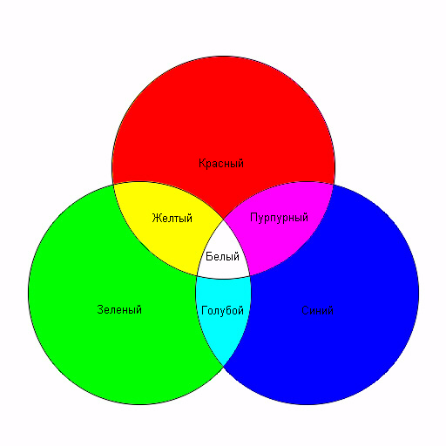

При пространственном смешении цветов используется чередование разноцветных «точек», то есть, источников излучения достаточно малого размера. Именно такое смешение используется в мониторах, в телевизорах и не только в них. При этом процесс смешения цветов происходит по причине ограниченной разрешающей способности наших глаз, в результате чего достаточно малые и близко расположенные источники излучения воспринимаются не по отдельности, а совместно. Достаточная малость означает, что угловой размер отдельных излучателей оказывается меньше угла разрешения наших глаз. Минимальный угол разрешения глаза составляет около 1,5 угловых минут. Его обеспечивают световые рецепторы, расположенные в области сетчатки называемой *фовеа*.

**1.6 Основные законы смешивания цветов**

Теоретическая колориметрия установила три основных закона смешивания цветов [2].

1. Любые три цвета находятся в *линейной зависимости*. При этом существует неограниченное количество сочетаний из трех цветов, которые не находятся в линейной зависимости. Линейная зависимость означает, что хотя бы один из цветов можно получить комбинацией остальных цветов рассматриваемой совокупности цветов. Так, например, тройка цветов (красный, зелёный, синий) является линейно независимой: ни один из них нельзя получить смешиванием двух других. Это говорит о *трехмерности цветового пространства*!

2. Непрерывному изменению излучения соответствует непрерывное изменение цвета.

3. Цвет смеси зависит только от цвета смешиваемых компонентов и не зависит от способа их получения. То есть, не имеет значения, создан ли данный цвет монохромным излучением, или он получен смешением нескольких излучений.

Три линейно независимых цвета, используемые для получения всех других возможных цветов, называются *основными цветами*. В 1931г. Международная комиссия по освещению стандартизировала в качестве основных цветов *красный* (*R* – red; $λ=700 нм$), *зеленый* (*G* – green; $λ=546,1 нм$) и *синий* (*B* – blue; $λ=435,8 нм$) [2]. С этим стандартом естественно связывать понятия-синонимы «*RGB*-модель», «*RGB*- формат», «*RGB*- система» цвета.

Отмеченная выше линейная независимость основных цветов позволяет рассматривать *цветовое пространство* (*пространство цветов*) как трехмерное декартово пространство с системой координат $Orgb$. В колори­метрии *RGB*-модель обычно представляют в виде единичного куба с ортами: **R**= (1,0,0), **G**= (0,1,0), **B**= (0,0,1) (рис. 6). Началу системы координат (0, 0, 0) соответствует черный цвет: цвет с нулевой яркостью трех основных его цветов.

Рисунок 1.6 – Единичный *RGB* куб

Голубой

(0,1,1)

Белый

(1,1,1)

Пурпур

(1,0,1)

Синий

(0,0,1)

Черный

(0,0,0)

Зелёный

(0,1,0)

Желтый

(1,1,0)

Красный

(1,0,0)

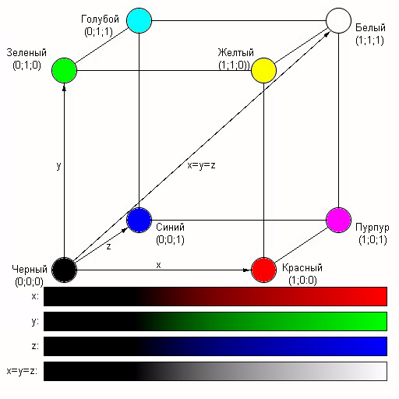

(*r*,0,0)

(0,*g*,0)

(0,0,*b*)

*r=g=b*

На рис. 1.6 цветные полосы показывают изменение яркости цветов вдоль координатных осей $OR, OG, OB$ и вдоль диагонали куба, соответствующей вектору (1, 1, 1) цвета.

*RGB*-модель представляет собой аддитивную модель формирования цвета потому что в ней любой цвет **D**, доступный отображению в формате *RGB*, выражается линейным уравнением через основные цвета:

$d^{'}D=r^{'}R+g^{'}G+b^{'}B$, (1.9)

где $R,G,B$ **–** орты (базовые векторы) трехмерного декартова цветового пространства с заданной системой координат ;

- количества соответствующих цветов.

В выражении (9) операция «+» обозначает операцию суммирования векторов трехмерного декартова пространства с заданной в нём системой координат $ORGB$.

В цветовом пространстве длина вектора характеризует *количество цвета* (*яркость*), а направление вектора его качество: *цветность*. При этом считается, что все векторы начинаются в точке нулевой яркости, соответствующей черному цвету, то есть в начале системы координат $ORGB$. В этом пространстве пропорциональному изменению координат вектора соответствует изменение во столько же раз яркости, а цвет излучения остается неизменным. То есть цвет и яркость являются взаимно независимыми – это принятая в колориметрии математическая модель, обеспечивающая простоту ее использования, но несколько не соответствующая практическим наблюдениям: при уменьшении яркости, например, красные цвета воспринимаются как коричневые, голубые «синеют». С другой стороны, название некоторого цвета «коричневым» – это субъективная оценка темно красного цвета.

**1.7 Цветовая модель CMY**

Рассмотренная RGB-модель цвета построена на основе строения глаза. Она идеально подходит для светящихся поверхностей (мониторы, телевизоры, цветные лампы и т.п.).

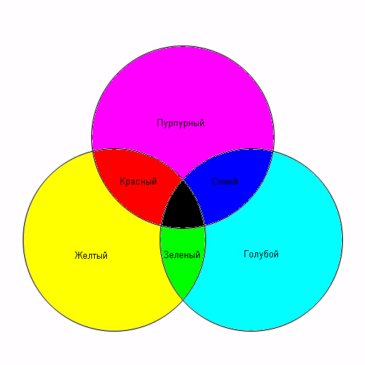Модель CMY (рис. 1.7) применяется для отражающих поверхностей (типографских и принтерных красок, пленок и т.п.). Её *основные цвета*: *Cyan*- «Голубой», *Magenta*- «Пурпурный» и *Yellow* – «Желтый» являются дополнительными к основным цветам *RGB*. Цвет $\overline{C}$ дополнительный к цвету $С$– это разность между белым и данным: $\overline{C}=$«Белый» - $С$. Например, «Желтый» = «Белый» - «Синий». То есть цвет «Желтый» является дополнительным к цвету «Синий». Из рис. 1.5 видно, что если из «Белого» цвета удалить «Синий», то останутся «Красный» и «Зелёный», а их смешение дает «Желтый» цвет.

Поэтому модель CMY называют *субтрактивной* («вычитательной») системой формирования цветов. Такой (*субтрактивный*) принцип используют светофильтры.

Рисунок 1.7 – Формирование цвета в модели CMY

На рис.1.7 показаны основные цвета модели CMY и их смешения.

Связь между основными цветами моделей RGB и CMY выражается следующей матричной формулой:



**1.8 Цветовая модель CMYK**

Модель CMYK является расширением модели CMY за счет применения четвертого цвета: «Черного» - *BlacK*. «Черный» цвет (черная краска) применяется для получения более «чистых» оттенков черного. Эта модель используется в цветных принтерах: четырех цветные картриджи.

В технике используются и иные модели цветности, например, CIE, YIQ, HSV, HLS, HSB.

**1.9 Построение цветовой палитры для отображения   
14 битных кодов пикселей от ИК камеры КА Аист-2D**

Малый космический аппарат дистанционного зондирования Земли имеет в своём составе камеру для съемки изображений земной поверхности в инфракрасном (ИК) (тепловом) диапазоне электромагнитного излучения. Формируемые камерой наборы видеоданных содержат 14-битные коды пикселей. То есть, яркость пиксела может достигать значения 214 - 1= 16383 условных единицы. Стандартная видеосистема компьютера формирует изображение на экране монитора в формате 8 бит на яркость каждого из трех основных цветов формата RGB. Такая видеосистема способна отображать 224 > 16 млн цветов. Но для адекватного восприятия распределения поля температур в пределах ИК кадра необходимо использовать цветовую палитру, в которой понятна последовательность смены цветов при увеличении значения кода пиксела. Такой понятной палитрой является, например, цветовая палитра радуги. Мы с детства знаем последовательность её цветов: КОЖЗГСФ «Каждый Охотник …». При этом естественно говорить о «холодных» цветах (синий, зеленый) и о «теплых» (желтый, оранжевый, красный). Поэтому для отображения кодов условных температур разумно использовать именно палитру радуги.

Для формирования указанной палитры воспользуемся RGB кубом, но не единичным (как на рис.6), а со стороной длиной 255 единиц (рис.1.8). 255 – это максимальное значение кода длиной 1 байт.

0

R

G

B

255

255

255

0

R

G

B

255

255

255

Рисунок 1.8 – Цветовой куб и обход его ребер   
для формирования цветовой палитры

На рис. 1.8 показан цветовой куб и стрелками указана последовательность обхода его ребер, которую следует использовать для формирования цветовой палитры. Очередной цвет палитры следует фиксировать на форме при каждом передвижении вдоль ребра на 1 единицу. В результате в сформированной палитре будет 1276 цветов: 256×5-4.